PRACTICA: PRODUCTOR CONSUMIDOR

Estudiante: Angel Catari P.

1. Análisis de resultados

1.1. Programa prodcons_01.c

El programa implementa el problema productor-consumidor mediante dos hilos que comparten la variable n, esta representa la cantidad de elementos disponibles y para coordinar su ejecución utiliza los semáforos s y delay.
El semáforo s inicializado en uno proporciona exclusión mutua durante las operaciones que modifican la variable compartida. El semáforo delay inicializado en cero permite bloquear al consumidor hasta que el productor incorpore el primer elemento.
Sin embargo como el productor también puede modificar n, su valor puede cambiar entre la liberación del semáforo y la evaluación de la condición. Por tanto el consumidor puede tomar una decisión basándose en un estado diferente del que existía cuando retiró el elemento.

Figura 1. Ejecución de prodcons_01.c

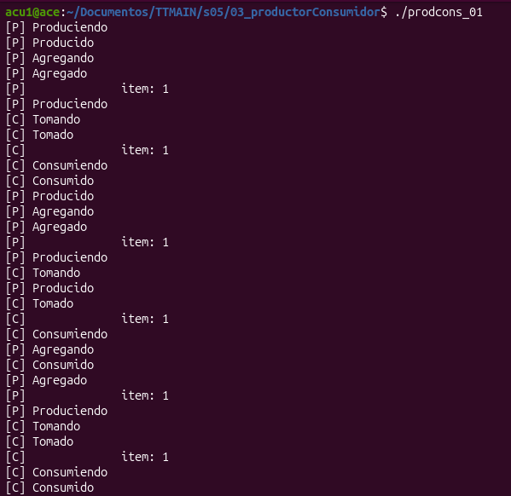
1.2. prodcons_01_buggy_01.c

En la versión original, el consumidor ejecuta sem_wait(&delay) antes de entrar en el bucle principal. Esta operación impide que comience a retirar elementos antes de que el productor haya incorporado el primero.
La modificación introduce un error porque sem_post() incrementa el valor del semáforo mientras que sem_wait() permite esperar hasta que exista una señal disponible. En consecuencia el consumidor puede continuar su ejecución sin que se haya producido ningún elemento y n pasa a valer -1 (una cantidad inválida de elementos). Esta situación evidencia que el consumidor ha intentado retirar un elemento inexistente.

Figura 2. Ejecución de prodcons_01.c (error en la operación de un semáforo)

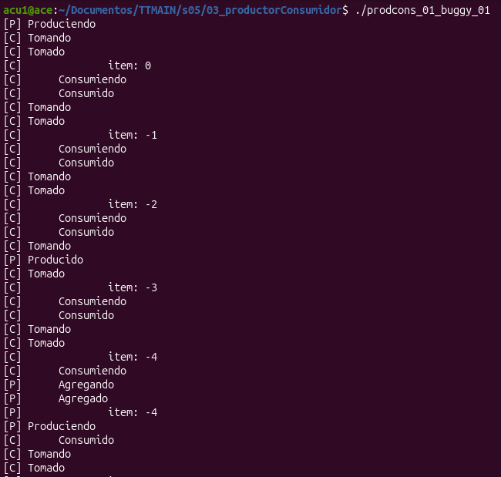

1.3. prodcons_01_buggy_02.c

Esta implementación modifica el orden de las operaciones de sincronización del consumidor, adquiere el semáforo s antes de esperar a delay.
El problema surge porque el consumidor puede mantener ocupado s mientras espera una señalización de delay. Si este último semáforo tiene valor cero, el consumidor queda bloqueado.
Mientras tanto el productor necesita adquirir s para incorporar un elemento e incrementar n, pero no puede hacerlo porque el consumidor mantiene adquirido el semáforo.
Se genera así una dependencia circular donde el consumidor espera que el productor incorpore un elemento pero el productor no puede incorporarlo porque necesita un semáforo que el consumidor no libera.

Figura 3. Ejecución de prodcons_01.c (interbloqueo)

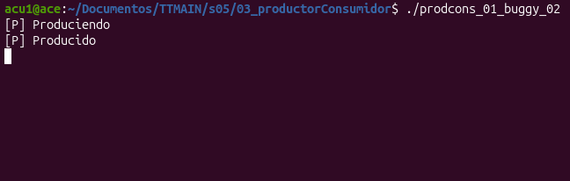

1.4. prodcons_01_OK.c

Esta implementación corrige el problema de la consulta de la variable compartida mediante la incorporación de una variable local denominada m que conserva el valor que tenía n al finalizar la operación protegida por el semáforo. Aunque el productor modifique posteriormente la variable compartida, el valor local no cambia.
En comparación con la versión original esta implementación evita que la comprobación dependa de una lectura posterior de la variable compartida.

Figura 4. Ejecución de prodcons_01.c (solución mediante la variable auxiliar m)
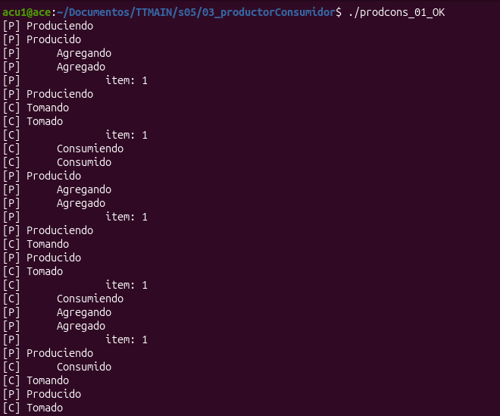

2. Ejercicio 3: solución basada en la figura 5.13 de Stallings

El ejercicio 3 solicita completar un programa en C que implemente el problema productor-consumidor mediante hilos POSIX (pthread) y semáforos.

La implementación utiliza semáforos contadores para controlar la disponibilidad de posiciones y elementos, además de un semáforo binario para proteger el acceso al búfer. Lo que se busca es evitar que el consumidor retire elementos de un búfer vacío y que los productores introduzcan elementos cuando todas las posiciones están ocupadas.

El productor solicita una posición libre mediante sem_wait(&shared.empty) antes de acceder al búfer. Una vez incorporado el elemento libera la exclusión mutua y señaliza shared.full, indicando que hay un nuevo elemento disponible.
El consumidor sigue el procedimiento inverso, espera a que exista un elemento mediante sem_wait(&shared.full), accede al búfer de forma exclusiva, retira el elemento y señaliza shared.empty para indicar que hay una posición disponible.

Figura 5. Ejecución de ejercicio3.c

